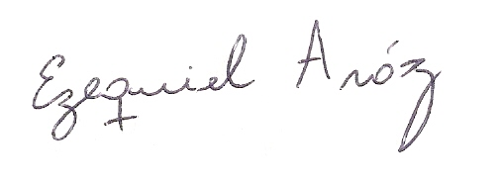
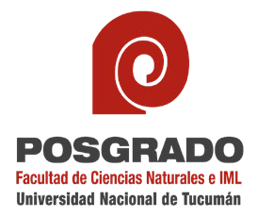
Dra. María Laura Carranza
Full Professor in Ecology
Department of Bioscience and Territory,
ERASMUS and Internationalization Delegate
Vice-Director of the Italian University Consortium for Argentina (CUIA)
University of Molise

Dr. Ezequiel Aráoz
Responsable Académico por el Programa
FCN e IML – IER (CONICET)
Universidad Nacional de Tucumán
Se estableció, además, que el Lic. Carlos Alberto Ale quedó segundo en el orden de mérito de las postulaciones
- Lic. Marcia Elisabeth García.

En función de los antecedentes y la entrevista se selecciona a la estudiante Lic. Natalia Noelia Alvarado como ganadora a la beca de movilidad de este Programa.

Las dos postulaciones cumplieron con los requisitos formales y académicos establecidos en la convocatoria y fueron entrevistados.
- Curriculum Vitae
- Copia de DNI argentino y pasaporte
- Carta de motivación
- Constancia de inscripción en un Doctorado de la Universidad Nacional de Tucumán (UNT)

"1985-2025 - 40 Aniversario del CIN"

Al cierre de la convocatoria se recibieron 2 (dos) candidaturas, quienes proporcionaron la siguiente documentación:
A los cinco días del mes de marzo de 2026 se procede a realizar la evaluación y selección de candidaturas al Programa de Movilidad Académica “Promoviendo la Sustentabilidad Ambiental” con la Università degli Studi del Molise (Italia) para realizar una estadía de investigación en la mencionada Universidad – Convocatoria 2026.

ACTA DE SELECCIÓN

